SECRETARIA MUNICIPAL DE EDUCAÇÃO
EDUCAÇÃO INFANTIL – ROTEIRO
ATIVIDADES COMPLEMENTARES DE ESTUDO – COVID 19

ESCOLA/ CMEI MUNICIPAL: CMEI ZILDA ARNS

PROFESSORAS: ALINE E SANDRA ROSA.

TURMA: INFANTIL I BEBÊS (ZERO A 1 ANO).

PERÍODO DE REALIZAÇÃO: 14 A 25 DE SETEMBRO

SEGUNDA-FEIRA 14/09/2020
O QUE VOCÊ VAI  ESTUDAR: | SABERES E CONHECIMENTOS:  - ELEMENTOS DA LINGUAGEM, TEXTURAS, CORES, SUPERFICIES, VOLUMES, LINHAS, ESPAÇOS, FORMAS E ETC..  - OS OBJETOS E SUAS CARACTERISTICAS.
PARA QUE  VAMOS  ESTUDAR  ESSES  CONTEÚDOS? | - CAMPO DE EXPERIÊNCIA TRAÇOS ,SONS ,CORES E FORMAS:  - (EI01TS02) TRAÇAR MARCAS GRAFICAS EM DIFERENTES SUPORTES, USANDO INSTRUMENTOS RISCANTE E TINTAS..  - EXPLORAR, OBSERVAR, MISTURAR E DESCOBRIR CORES  - CAMPO DE EXPERIÊNCIA: O EU, O OUTRO E O NÓS:  - (EI01EO02) OS OBJETOS E SUAS CARACTERISTICAS.  - -. ELEMENTOS DA LINGUAGEM VISUAL: TEXTURAS, CORES SUPERFICIES, VOLUMES, LINHAS, ESPAÇOS, FORMAS E ETC.
COMO VAMOS  ESTUDAR OS  CONTEÚDOS? | ATIVIDADE PROPOSTA: “PINTURA LIMPINHA”.  Coloque algumas gotas de tintas sobre uma folha branca e coloque a folha dentro de um saco plástico transparente ,feche a o saco e entregue para seu filho (a).Incentive a bater as mãos e a fazer movimentos com os dedinhos , observando a pintura e a mistura das cores .

TERÇA-FEIRA 15\09\2020
O QUE VOCÊ VAI  ESTUDAR: | SABERES E CONHECIMENTOS:  - CUIDADOS COM O CORPO.  - PRÁTICAS SOCIAS RELATIVAS Á SAÚDE E HIGIENE.
PARA QUE  VAMOS  ESTUDAR  ESSES  CONTEÚDOS? | - CAMPO DE EXPERIÊNCIA: O EU, O OUTRO E O NÓS:  - (EI01EO05) RECONHECER SEU CORPO E EXPRESSAR SUAS SENSAÇÕES EM MOMENTOS DE ALIMENTAÇÃO, HIGIENE, BRINCADEIRA E DESCANSO.  - -PARTICIPAR DE PRATICAS DE HIGIENE, CONHECENDO O PRÓPRIO CORPO.  - CAMPO DE EXPERIÊNCIA: CORPO, GESTOS E MOVIMENTOS:  - (EI01CG04) PARTICIPAR DO CUIDADO DO SEU CORPO E DA PROMOÇAO DO SEU BEM-ESTAR.  - -PARTICIPAR DOS CUIDADOS DO SEU CORPO ENQUANTO TROCADA OU HIGIENIZADA.
COMO VAMOS  ESTUDAR OS  CONTEÚDOS? | ATIVIDADE PROPOSTA: “HORA DO BANHO”.  VOCÊ PAI OU REPONSÁVEL APROVEITARÁ A HORA DO BANHO PARA REALIZAR ESTÁ ATIVIDADE. ESSE MOMENTO É UMA OPORTUNIDADE PARA ESTAR REALIZANDO MASSAGENS E EXPLORAR O PRÓPRIO CORPO. SENDO ASIM VOCE PODERÁ ESTAR FALANDO PARA O SEU FILHO (A) TODAS AS PARTES DE SEU CORPO. O BANHO SERVE TAMBEM PARA RELAXAR, REFRESCAR, E PROPORCIONAR CONFORTO. TAMBEM É UM MOMENTO DE BRINCADEIRA, PODEMOS MOSTRAR A CRIANÇA ATEMPERATURA DA ÁGUA QUE É MORNA E O CHEIRO DOS PRODUTOS USADOS NO BANHO. HOJE TAMBEM É DIA DE HISTÓRIA SUGESTÃO:https://www.youtube.com/watch?v=JH1IfUGEurI.  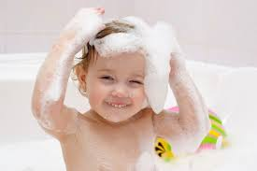

QUARTA-FEIRA 16\09\2020
O QUE VOCÊ VAI  ESTUDAR: | SABERES E CONHECIMENTOS:  - PERCEPÇÃO AUDITIVAL.  - COMUNICAÇÃO CORPORAL.
PARA QUE  VAMOS  ESTUDAR  ESSES  CONTEÚDOS? | - CAMPO DE EXPERIÊNCIA: ESCUTA, FALA PENSAMENTO E IMAGINAÇÃO:  - (EI0EF03) DEMONSTRAR INERESSE AO OUVIR HISTÓRIA LIDAS OU CONTADAS, OBSERVANDO ILUSTRAÇÕES E MOVIMENTOS DE LEITURAS DO ADULTO LEITOR (MODO DE SEGURAR O PORTADOR E VIRAR AS PAGINAS).  - -ESCUTAR HISTÓRIASLIDAS E CONTADASCOM FANTOCHES REPRESENTADAS EM ENCENAÇÕES ESCUTA EM AUDIO EM OUTRAS FORMAS DE EXPRESSÃO.  - CAMPO DE EXPERIÊNCIA: O EU O OUTRO E O NÓS.  - (EI01EO03) INTERAGIR COM CRIANÇAS DA MESMA FAIXA ETÁRIA E ADULTOS AO EXPLORAR ESPAÇOS MATERÍAIS, OBJETOS EBRINQUEDOS.  - -EXPERIENCIARS COLETIVAMENTE OBJETOS QUE ESTIMULEM A PERCEPÇÃO VISUAL, TATIL E SONORAS.
COMO VAMOS  ESTUDAR OS  CONTEÚDOS? | ATIVIDADE PROPOSTA: “HORA DO CONTO”.  Hoje é dia de contar história. Vamos assistir o vídeo “BOM DIA TODAS AS  CORES. Após ouvir a história entregar o desenho do camaleão para seu filho  (a) Colar pedacinhos de papel. O responsável devera auxiliar a criança. OBS: não deixar seu filho (a) sozinho ao utilizar a cola.  http://gutarocha.blogspot.com/2012/04/bom-dia-todas-as-cores-uma-historia.html  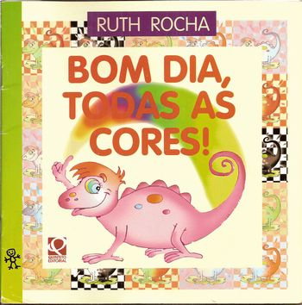

QUINTA-FEIRA 17/09/2020
O QUE VOCÊ VAI  ESTUDAR: | SABERES E CONHECIMENTOS:  - COMUNICAÇAO ORAL E CORPORAL.  - ESTADO DE TENSAO, MOVIMENTO, RELAXAMENTO CORPORAL.
PARA QUE  VAMOS  ESTUDAR  ESSES  CONTEÚDOS? | - CAMPO DE EXPERIÊNCIA: O EU, O OUTRO E O NÓS:  - (EI01EO01) PERCEBER QUE SUAS AÇOES TÊM EFEITO NAS OUTRAS CRIANÇAS E ADULTOS.  - -BRINCAR COM OUTRAS CRIANÇAS E ADULTOS, IMITANDO OU MOSTRANDO SUAS AÇÕES PARA ESTABELECER RELAÇÃO.  - CAMPO DE EXPERIÊNCIA: CORPO, GESTOS E MOVIMENTOS.  - (EI01CG01) MOVIMENTAR AS PARTES DO CORPO PARA EXPRIMIR CORPORALMENTE EMOÇÕES, NECESSIDADES E DESEJOS.  - - EXPRESSAR SENTIMENTOS E DESEJOS PRODUINDO REAÇOES CORPORAIS COMO CHORO, SORRISO, BALBUCIO E INQUIETAÇÕES.
COMO VAMOS  ESTUDAR OS  CONTEÚDOS? | ATIVIDADE PROPOSTA: “TREM NA CAIXA”.  COLOCAR A CRIANÇA SENTADA DENTRO DA CAIXA, EMPURRANDO A MESMA DE UM LADO PARA OUTRO, PARA FRENTE PARA TRAZ, FAZENDO CURVAS E PRODUZINDO O SOM FEITO PELO TREM: ¨PIUIIIII, PIUIIIII, PIUIIIII¨, ESTIMULANDO QUE A CRIANÇA IMITE .

SEXTA-FEIRA 18/09/2020
O QUE VOCÊ VAI  ESTUDAR: | SABERES E CONHECIMENTOS:  - OBJETOS SUAS CARACTERISTICAS E SUAS FUNÇÕES.  - DIFERENÇA E SEMELHANÇA ENTRE OBJETOS.
PARA QUE  VAMOS  ESTUDAR  ESSES  CONTEÚDOS? | - CAMPO DE EXPERIÊNCIA: O EU, O OUTRO E O NÓS.  - (EI01EO03) INTERAGIR COM CRIANÇAS DA MESMA FAIXA ETÁRIA E ADULTA AO EXPLORAR ESPAÇOS, MATERIAS, OBJETOS E BRINQUEDOS.  - -EXPLORAR MATERIAS DIVERSOS, EM INTERAÇÃO SOCIAL.  - CAMPO DE EXPERIÊNCIA: ESPAÇOS, TEMPOS, QUANTIDADES, RELAÇÕES E TRANSFORMAÇÕES.  - (EI01ET01) EXPLORAR DESCOBRIR AS PROPRIEDADES DE OBJETOS E MATERIAIS DIVERSOS.  -MANIPULAR E EXPLORAR OBJETOS E BRINQUEDOS DE MATÉRIAIS DIVERSOS, EXPLORANDO SUAS CARACTERISTICAS FISICAS E SUAS POSSIBILIDADES: MORDER, APERTAR, PRODUZIR SONS E ETC.
COMO VAMOS  ESTUDAR OS  CONTEÚDOS? | ATIVIDADE PROPOSTA: “BRINCAR COM ROLINHOS”  Vamos brincar com rolos de papel uns maiores, outros menores, uns mais grossos que os outros... Deixar que seu filho (a) explore os rolinhos. Com esses rolos eles podem rola , aperta , rasga e até movimenta com os pés.  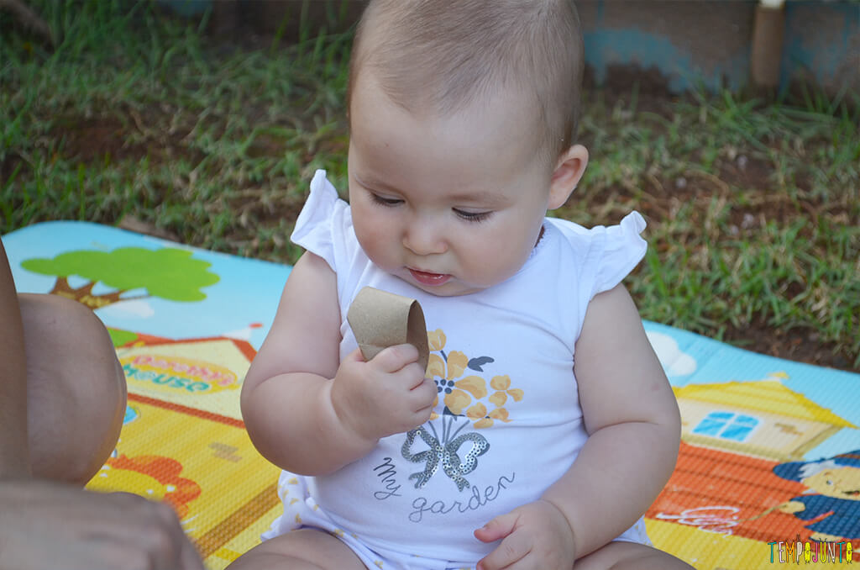

SEGUNDA-FEIRA 21/09/2020
O QUE VOCÊ VAI  ESTUDAR: | SABERES E CONHECIMENTOS:  - .CARACTERISTICAS FÍSICAS, PROPRIEDADES E UTILIDADES DOS  - OBJETOS.  - ESTRATÉGIAS PARA A RESOLUÇÃO DE SITUAÇÕES-PROBLEMA.
PARA QUE  VAMOS  ESTUDAR  ESSES  CONTEÚDOS? | - CAMPO DE EXPERIÊNCIA: O EU, O OUTRO E O NÓS.  - (EI01EO03) INTERAGIR COM CRIANÇAS DA MESMA FAIXA ETÁRIA E ADULTA AO EXPLORAR ESPAÇOS, MATERIAS, OBJETOS E BRINQUEDOS.  - -EXPLORAR MATERIAS DIVERSOS, EM INTERAÇÃO SOCIAL.  - CAMPO DE EXPERIÊNCIA: ESPAÇO, TEMPO, QUANTIDADES, RELAÇÕES E TRANSFORMAÇÕES.  - (EI01ET04) MANIPULAR, EXPERIMENTAR, ARRUMAR E EXPLORAR O ESPAÇO POR MEIO DE EXPERIÊNCIAS DE DESLOCAMENTO DE SI E DOS OBJETOS.  - -PARTICIPAR DE SITUAÇOES QUE ENVOLVAM A RESOLUÇÃO DE PROBLEMAS (SUPERAR DESAFIOS, PASSAR POR OBSTÁCULOS E OUTROS).
COMO VAMOS  ESTUDAR OS  CONTEÚDOS? | ATIVIDADE PROPOSTA: “CAMA DE GATO”.  PARA REALIZAR ESTÁ ATIVIDADE VOCE PAI OU RESPONSÁVEL IRÁ PRECISAR DE UM CESTO DE ROUPAS OU UMA CAIXA DE SAPATO OU PAPELAO, ENTRELAÇAR BARBANTES EM CIMA DA CAIXA OU CESTO, COLOQUE DENTRO OBJETOS QUE A CRIANÇA GOSTE PARA QUE O MESMO TENTE PEGAR É UMA BRINCADEIRA MUITO DIVERTIDA PARA OS BEBES, ESTIMULANDO ASSIM A SUA CURIOSIDADE E COORDENAÇÃO MOTORA.  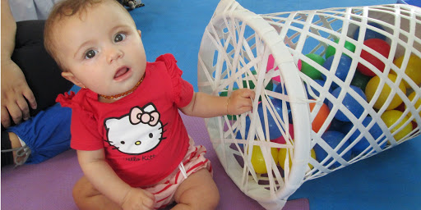

TERÇA-FEIRA 22/09/2020
O QUE VOCÊ VAI  ESTUDAR: | SABERES E CONHECIMENTOS:  - DESLOCAMENTO E FORÇA.  - ESTRATEGIAS PARA SOLUÇÕES-PROBLEMAS.
PARA QUE  VAMOS  ESTUDAR  ESSES  CONTEÚDOS? | - CAMPO DE EXPERIÊNCIA: CORPO, GESTOS E MOVIMENTOS.  - (EI01CG03) IMITAR GESTOS E MOVIMENTOS DE OUTRAS CRIANÇAS ADULTOS E ANIMAIS.  - -EXPLORAR POSSIBILIDADES CORPORAIS COMO: ENGATINHAR, ANDAR, ROLAR, ARRASTAR-SE ENTRE OUTROS.  - CAMPO DE EXPERIÊNCIA: ESPAÇO, TEMPO, QUANTIDADES RELAÇÕES E TRANSFORMAÇÕES.  - (EI01ET04) MANIPULAR, EXPERIMENTAR, ARRUMAR E EXPLORAR O ESPAÇO POR MEIO DE EXPERIENCIAS DE DESLOCAMENTO DE SI E DOS OBJETOS.  - -BRINCAR DE DESLOCAR ELEMENTOS EM UM ESPAÇO COMO PUXAR CARRINHOS AMARRADOS COM BARBANTES DESLOCAR OBJETOS DE UM LADO PARA O OUTRO E ETC..
COMO VAMOS  ESTUDAR OS  CONTEÚDOS? | ATIVIDADE PROPOSTA: “CIRCUITO DE OBJETOS”  O movimento e a coordenação motora são uma parte muito importante do desenvolvimento infantil. O circuito é uma maneira muito divertida de estimular a coordenação motora de seu filho (a). Crie um circuito com obstáculos. Use suas mobílias cadeiras almofadas e mantas para criar áreas nas quais vai precisar  Rastejar e passar pelos obstáculos.  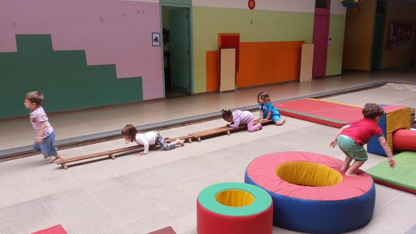

QUARTA-FEIRA 23/09/2020
O QUE VOCÊ VAI  ESTUDAR: | SABERES E CONHECIMENTOS:  ELEMENTOS DA HISTÓRIA.  - ELEMENTOS DA LINGUAGEM VISUAL: TEXTURAS, CORES SUPERFICIES, VOLUMES LINHAS, ESPAÇOS, FORMAS E ETC.
PARA QUE  VAMOS  ESTUDAR  ESSES  CONTEÚDOS? | - CAMPO DE EXPERIÊNCIA: O EU, O OUTRO E O NÓS:  - (EI01EF04)RECONHECER ELEMENTOS DA ILUSTRAÇAÕ DA HISTÓRIA,APONTANDO-OS A PEDIDO DO ADULTO LEITOR .  - -AMPLIAR O CONJUNTO DE PALAVRAS.  - CAMPO DE EXPERIÊNCIA: TRAÇOS, SONS, CORES E FORMAS.  - (EI01TS02) TRAÇAR MARCAS GRÁFICAS EM DIFERENTES SUPORTES, USANDO INSTRUMENTOS RISCANTES E TINTAS.  - -MANUSEAR E EXPLORAR DIFERENTES MATERIAS E SUPERFICIES DESENVOLVENDO AS SENSAÇÕES, COM DIFERENTES POSSIBILIDADES PERCEBENDO AS TEXTURAS.
COMO VAMOS  ESTUDAR OS  CONTEÚDOS? | “ATIVIDADE PROPOSTA ‘: HISTÓRIA CONTADA”.  “COLOCAR PARA SEU FILHO (A) A HISTÓRIA”; A BOCA DO SAPO” APÓS OUVIR A HISTÓRIA DAR O DESENHO DO SAPO PARA SEU FILHO(A) E MOLHAR O DEDINHO NA TINTA E FAZER “PINTIHAS” NO SAPO.  https://www.youtube.com/watch?v=6ekMbyU5Exg  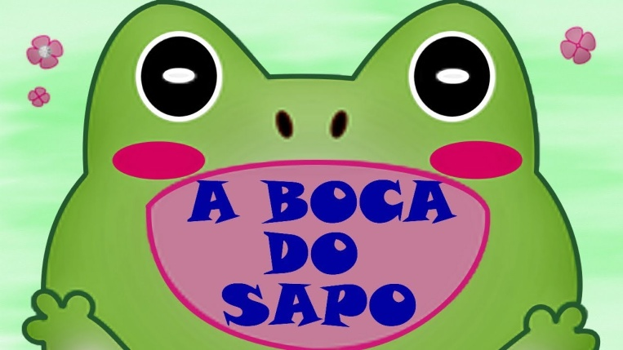  .

QUINTA-FEIRA 24/09/2020
O QUE VOCÊ VAI  ESTUDAR: | SABERES E CONHECIMENTOS  - PRATICAS SOCIAIS RELATIVAS À SAÚDE, HIGIENE E ALIMENTAÇÃO.  - HABITOS ALIMENTAR, HIGIENE E DESCANSO. .
PARA QUE  VAMOS  ESTUDAR  ESSES  CONTEÚDOS? | - CAMPO DE EXPERIÊNCIA: O EU O OUTRO E NÓS.  - (EI01EO05) RECONHECER O SEU CORPO E EXPRESSAR SUAS SENSAÇÕES EM MOMENTOS DE ALIMENTAÇÃO, HIGIENE, BRINCADEIRA.  - -VIVENCIAR CONTATOS COM DIFERENTES ALIMENTOS.  - CAMPO DE EXPERIÊNCIA: O EU, O OUTRO E NÓS.  - (EI01CG05) INTERAGIR COM OUTRAS CRIANÇAS DA MESMA FAIXA ETÁRIA E ADULTA, ADAPTANDO-SE AO CONVIVIO SOCIAL.  - -PARTICIPAR DE INTERAÇÃO COM CRIANÇAS DA MESMA IDADE, OUTRAS IDADES E ADULTOS.
COMO VAMOS  ESTUDAR OS  CONTEÚDOS? | ATIVIDADE PROPOSTA: “CONHECENDO AS FRUTAS”.  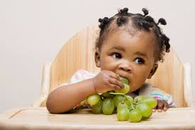  Vamos conhecer uma fruta de pertinho, sentindo o gelado da mesma. Pais ou responsável, colocar a fruta na geladeira. EX: mamão, manga ou outra fruta da preferência do seu filho (a). Depois entregar a mesma para a criança e deixar que sinta “tocar” a fruta. Depois descasque a fruta e de para ele (a), dizendo que a fruta esta geladinha.diferente da comida que é quente.

SEXTA-FEIRA 25/09/2020
O QUE VOCÊ VAI  ESTUDAR: | SABERES E CONHECIMENTOS  - RECURSOS TECNOLÓGICOS E MIDIÁTICOS.  - COMUNICAÇÃO CORPORAL.
PARA QUE  VAMOS  ESTUDAR  ESSES  CONTEÚDOS? | - CAMPO DE EXPERIÊNCIA: O EU, O OUTRO E O NÓS.  - (EI01EO03) INTERAGIR COM CRIANÇAS DA MESMA FAIXA ETÁRIAS E ADULTAS AO EXPLORAR O ESPAÇO, MATERIAIS, OBJETOS, BRINQUEDOS.  - -EXPERENCIAR COLETIVAMENTE OBJETOS QUE ESTIMULEM A PERCEPÇÃO VISUAL.  - CAMPO DE EXPERIÊNCIA: CORPO, GESTOS E MOVIMENTOS:  - (EI01CG01) MOVIMENTAR AS PARTES DO CORPO PARA EXPRIMIR CORPORALMENTE EMOÇÕES, NECESSIDADES E DESEJOS.  - -REAGIR POSITIVAMENTE FRENTE A ESTÍMULOS SENSORIAS.
COMO VAMOS  ESTUDAR OS  CONTEÚDOS? | ATIVIDADE PROPOSTA:“IMITAÇÃO”.  FAZER PARA QUE A CRIANÇA IMITE ALGUNS SONS PRODUZIDOS POR ANIMAIS, COMO: AU-AU (CACHORRO), MIAU-MIAU (GATO), MU-MU (VACA), PIU-PIU (PINTINHO), CÓ-CÓ (GALINHA), MÉÉ-MÉÉ (CABRITO), ENTRE OUTROS. VOCÊ PAI OU RESPONSÁVEL PODERÁ UTILIZAR COMO RECURSO A TV OU CELULAR PARA COLOCAR OS SONS SUGESTÃO DE SITE:https://www.youtube.com/watch?v=NBbICffDAEQ. PARA OS MENORES QUE AINDA NÃO EMITEM SONS COLOQUE SOMENTE O VIDEO PARA QUE OUÇAM OS BARULHOS QUE OS ANIMAIS EMITEM.

